***VIAGGIO SALVADOR-GUATEMALA 2015***

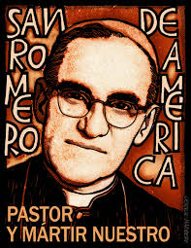Gianni Novelli, in collaborazione con

Simone Della Monica (per Confronti-on line)

Questa non è una cronaca né tanto meno un reportage di viaggio. E’ solo un appunto personale e soggettivo di alcuni incontri vissuti dal sottoscritto e dal suo compagno Tonio Dell’Olio in un viaggio dal 23 marzo al 1° aprile 2015 in El Salvador e in Guatemala. Più che di un viaggio si è trattato di un “pellegrinaggio” perché deciso e svolto sulla scia di alcuni “profeti e martiri” dei nostri tempi, amati e venerati. In Salvador: trentacinque anni fa, il 24 marzo 1980, veniva assassinato l’arcivescovo mons. Oscar Arnulfo Romero. In Guatemala il 26 aprile 1998 veniva pure assassinato il vescovo Juan Gerardi, “martir por la paz”. La motivazione di questo andare alle fonti è stata la “beatificazione” di mons. Romero decretata quest’anno dal Vaticano con la motivazione del “martirio per la fede”. Per noi era sempre stata valida la parola del vescovo brasiliano Pedro Casaldaliga che subito dopo l’assassinio di mons. Romero aveva scritto una bellissima preghiera a

“San Oscar Romero d’America” affermando che “il popolo ti ha proclamato santo”. Il desiderio di verificare questa “canonizzazione popolare” ci ha spinto ad affrontare le fatiche e le incognite di questo lungo viaggio, del quale vogliamo fare partecipi almeno alcuni amici.

Di primo mattino il 23 marzo ci imbarchiamo su un airbus Iberia che ci terrà prigionieri, con cambio a Madrid e scalo a Città del Guatemala, fino a notte fonda, in affollata compagnia. L’arrivo con un paio d’ore di ritardo mette a dura prova la pazienza dell’amica Isabel Lopez Guevara, fondatrice del Movimento delle donne salvadoregne (MSM) che è venuta a prenderci all’aeroporto. La prima sorpresa all’interno dell’aeroporto stesso è il grande dipinto murale di Oscar Romero voluto dal presidente Maurizio Funes quattro anni fa, appena dopo la sua elezione con la richiesta ufficiale di perdono per le violenze delle precedenti amministrazioni del partito Arena (alleanza Repubblicana Nazionale, partito di estrema destra).

A fatica, domandando a destra e a manca troviamo la “Casa Loyola”, appena a fianco dell’UCA, la famosa Università Centroamericana dei Gesuiti. Qui si sta svolgendo l’incontro internazionale del SICSAL, il Segretariato Internazionale Cristiano di Solidarietà con America Latina fondato trentacinque anni fa da mons. Mendez Arceo ed attualmente presieduto da mons. Raul Vera Lopez, vescovo di Saltillo nel Messico. Vi partecipano una sessantina di rappresentanti di vari paesi del mondo. Per l’Italia c’è il sacerdote Alberto Vitali con la signora Emma Pavoni e la giornalista di Avvenire Lucia Capuzzi. Tonio Dell’Olio ed io ci uniamo al gruppo come “visitatori”. C’è tanta cordialità e scambio di esperienze tra militanti della solidarietà internazionale.

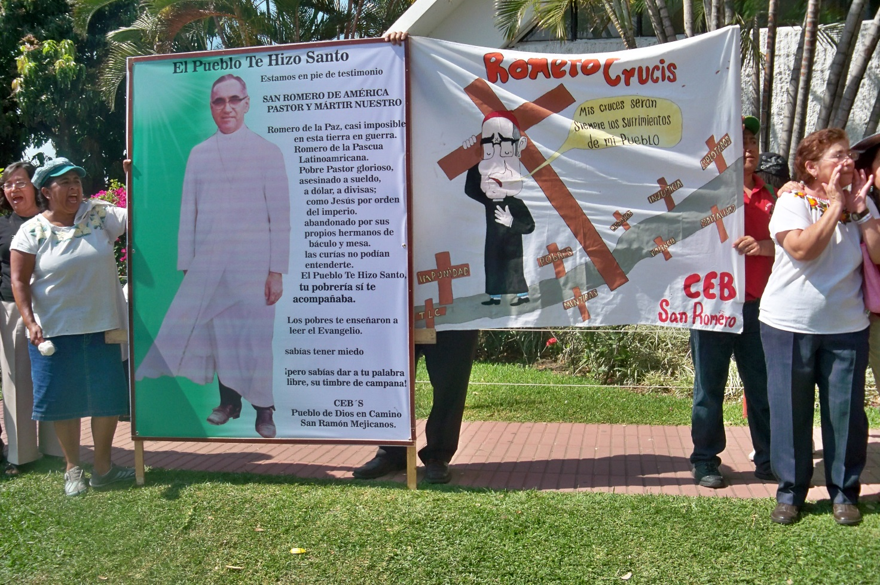

La mattina del 24 marzo ci trasferiamo all’Hospitalito delle Suore Carmelitane missionarie dove mons. Romero ha vissuto per tre anni dopo la sua nomina come arcivescovo di San Salvador e dove, la sera del 24 marzo 1980, è stato ucciso mentre celebrava la messa. Qui è il primo momento forte della giornata: fuori dalla cappella un grande striscione con l’immagine di mons. Romero e la scritta “El pueblo te hizo santo”. La chiesa è affollata degli “amici stretti” di mons. Romero. Presiedono la celebrazione eucaristica mons. Raul Vera Lopez e mons. Riccardo Urioste, che fu il vicario generale di mons. Romero e che ora, più che novantenne, presiede la “Fondazione Oscar Romero”, promotrice di questa celebrazione. Mons. Urioste attualmente è il testimone più autorevole della storia di Romero. Ne fu il vicario generale, il confidente, il primo a soccorritore. Oggi ne coltiva la memoria difendendolo dalle varie manipolazioni. Piange dalla commozione. Una cinquantina di sacerdoti salvadoregni e stranieri (due vescovi brasiliani) ed alcuni pastori evangelici affollano il presbitero, la chiesa è gremita. Non c’è nessun vescovo salvadoregno. Si canta la “Misa popular salvadoreña”, con la bocca e con il cuore. La predica di mons. Raul è commossa e commovente. Per decine di volte i presenti applaudono le sue parole, come con mons. Romero. C’è anche l’attuale presidente della repubblica, l’ex guerrigliero, Salvador Sanchez Cerèn, che alla fine è chiamato a dare un saluto. Delegazioni di varie comunità di base offrono doni simbolici.

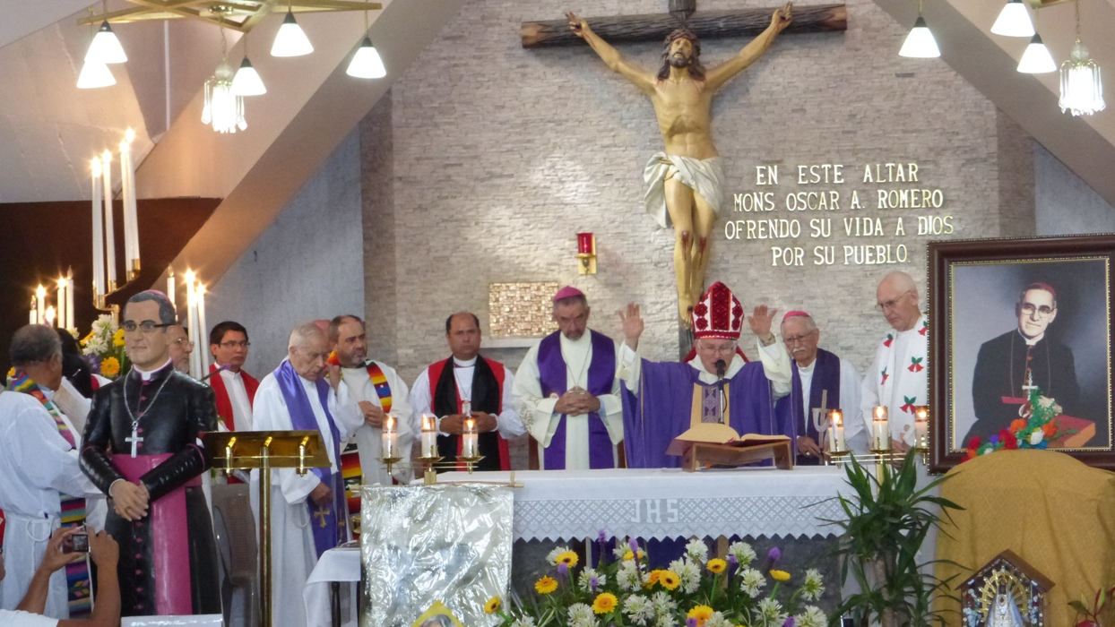

Una comunità ha scolpito in legno una statua di Romero a colori, in dimensione naturale, e dietro a questa statua, finita la messa, inizia la “Marcha popular” che con striscioni, canti e slogans (“Se vè, se siente, Romero està presente!”) attraversa tutta la città fino alla piazza della Cattedrale.

Tonio Dell’Olio nella sua rubrica “Mosaico dei giorni” descriverà così quella mattinata:

La Pasqua di San Salvador

8 aprile 2015 - Tonio Dell'Olio

*La Pasqua di San Salvador ha colori e significati molto nitidi. Sono quelli di una folla colorata, con cui alle sette della mattina, del 24 marzo scorso, ci siamo ritrovati all’hospitalito, per celebrare l’Eucaristia, nello stesso luogo in cui, 35 anni prima, Mons. Romero fu ucciso da un sicario delle famiglie potenti, con l’illusione di mettere a tacere una voce profetica. Ma la profezia non muore sotto i colpi di un’arma da fuoco! Lo dice quella gente stipata all’inverosimile che scandisce, con gli applausi, l’omelia di Raul Vera Lopez, vescovo di Saltillo in Messico: “Romero aveva detto che se ucciso, sarebbe risuscitato nel suo popolo. Oggi sappiamo che resuscita nel mondo intero”. Accanto a me un vescovo della Chiesa anglicana, poco distante una donna in clergyman della Chiesa episcopaliana e, poi, tanti campesinos, sacerdoti, donne, bambini… Ad animare la messa, con chitarre e tamburi, i ragazzi e le ragazze della chiesa di San Francisco de Asìs, del quartiere Mexicanos, tra i più segnati dal degrado urbano, impastato di violenza e di povertà… e di voglia di rinascere. Una festa di popolo, molto distante dalle liturgie composte e precise cui siamo tristemente abituati. Che sia Pasqua lo dice anche la presenza del presidente della Repubblica. Non sarebbe stato pensabile fino a qualche anno fa. Segno di un mondo che cambia. Sia pure col suo carico delle circa 80.000 morti negli anni della feroce repressione. Ma oggi è diverso. È Pasqua, appunto.*

Nella cattedrale c’è un’altra messa: l’arcivescovo di San Salvador [José Luis Escobar Alas](http://it.wikipedia.org/w/index.php?title=Jos%C3%A9_Luis_Escobar_Alas&action=edit&redlink=1) ha organizzato a mezzogiorno una solenne concelebrazione con tutti i vescovi, il nunzio apostolico e tutta l’ufficialità del Paese, in preparazione al solenne rito della beatificazione che si celebrerà il 23 maggio prossimo. Quella “cattedrale” nella quale si celebravano le messe di Romero, dove risuonavano le sue parole di fede e di denuncia, dove il popolo applaudiva appassionatamente, ospita un’ingessata liturgia pontificale alla quale può assistere anche chi ha “ucciso il profeta”.

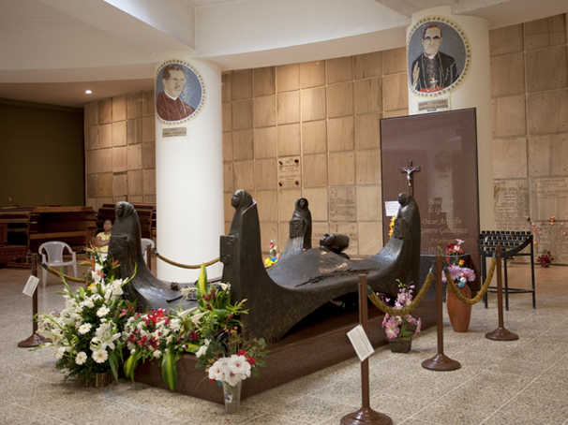Sotto la sontuosa cattedrale restaurata, nella cripta, c’è la tomba di mons. Romero. Per anni è stata molto spoglia, ma molto venerata dal popolo. Nel 2005, per il venticinquesimo anniversario ne hanno voluto fare un imponente mausoleo, opera del artista italiano, Paolo Borghi, che rappresenta Mons. Romero che dorme il sonno dei giusti ed ai quattro estremi quattro personaggi che rappresentano gli evangelisti, collocato in corrispondenza dell’altare della cattedrale sovrastante. E’ stato un dono della comunità di Sant’Egidio di Roma. Il popolo continua ad affollare la cripta. Ci raccontano che l’arcivescovo voleva che a mezzogiorno la cripta fosse chiusa durante la sua messa pontificale. Il popolo l’ha costretto a riaprirla ed ha continuato ad affollarla. Alle quattro del pomeriggio c’è stata un’altra grande concelebrazione delle comunità di base e dei sacerdoti “simpatizzanti”, presieduta dal teologo Vicente Chopin che ha chiesto che chi ha combattuto e accusato mons. Romero chieda pubblicamente perdono. Per una trentina di volte il popolo ha applaudito come faceva con mons. Romero in quella cattedrale. Tra i presenti anche il fratello ottantacinquenne di mons. Romero, chiamato a dare un commosso saluto. E così pure ha fatto (in ottimo spagnolo) Tonio Dell’Olio.

Il 25 marzo è stato dedicato all’incontro ed alla testimonianza di padre Roy Bourgeois, un missionario, che da dieci anni combatte contro la School of America (SOA) a Columbus Georgia negli Stat Uniti, dove sono stati addestrati (e lo sono ancora) i soldati di vari paesi latinoamericani a combattere contro i movimenti di liberazione dell’America Latina. Qui sono stati addestrati i militari del Salvador che hanno ucciso Oscar Romero, Marianella Garcia Villas, le suore americane e i gesuiti dell’Uca.

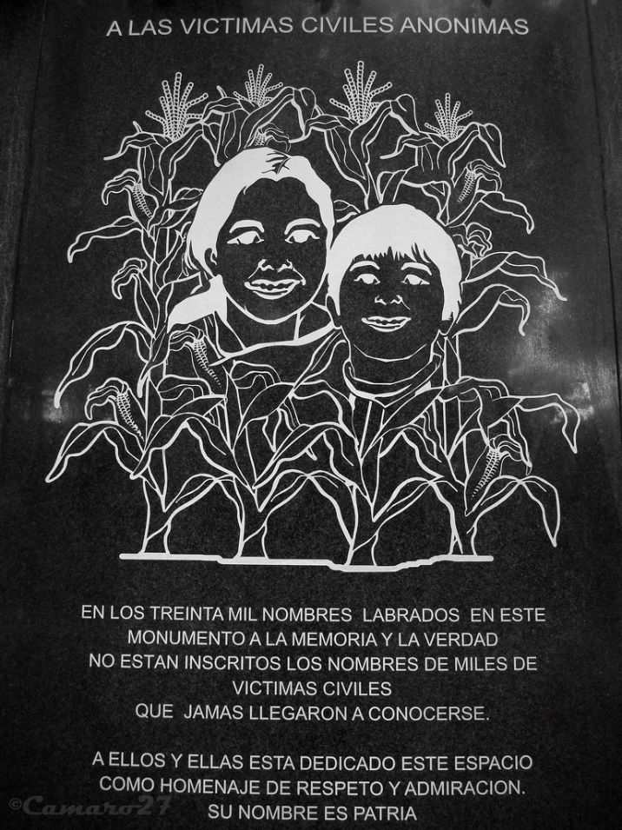Ci siamo anche recati in pellegrinaggio nel “Parque Cuscatlàn”, al centro di San Salvador per visitare il “**Monumento a la Memoria y la Verdad”** che è costituito da un muro di 80 metri di lunghezza su cui sono scolpiti i nomi di trentamila vittime della guerra civile dei quali sono stati riconosciuti i resti, mentre vengono ricordati gli altri quarantamila (e forse più) che non sono stati ritrovati. Questo memoriale è stato edificato anche grazie alla collaborazione di Marìa Julia Hernandez, allora direttrice dell’ufficio di Tutela Legale dell’Arcivescovato; inaugurato nel 2003.

Roy Bourgeois in un conferenza stampa tenuta davanti alla lunga parete di marmo nei giardini del parco maggiore della città, ha chiesto che non vengano più mandati soldati a studiare alla SOA e che vengano cercati e puniti i militari responsabili degli assassinii in numerosi paesi latinoamericani. Alla sua denuncia si è unita quella di mons. Vera Lopez del Messico e di un leader colombiano. Roy Bourgeois ha parlato anche della sua storia di missionario in Ecuador e della sua attività pacifista ma pure della difesa dei diritti umani nella chiesa cattolica, e in particolare del diritto all’ordinazione sacerdotale delle donne che gli è costata l’espulsione dalla congregazione dei missionari di Maryknoll.

Tonio Dell’Olio ne ha scritto il 13 aprile, nei suoi brevi scritti su “Mosaico dei giorni”:

*Si chiamava SOA - School of Americas, proprio così, al plurale. A riconoscere che sbagliamo quando diciamo America per indicare Stati Uniti. Perché le Americhe sono numerose e non sono tutte uguali. Oggi quella stessa realtà si chiama Istituto dell'Emisfero Occidentale per la Cooperazione alla Sicurezza (WEISC). La sostanza non cambia. Si tratta di una vera e propria scuola di guerra. Di guerra sporca. Fino al 1984 questa istituzione si trovava a Panama ed ora sta a Fort Benning, in Georgia (USA). L'ex presidente panamense Jorge Illueca, all'epoca, dichiarò che la School of the Americas era “la più grande base per la destabilizzazione dell'America Latina". Negli anni, da quella scuola guidata dagli esperti USA, sono usciti militari che hanno commesso le peggiori violazioni dei diritti umani, in termini di tortura, uccisioni e scempio della vita umana. Dal Cile al Guatemala, da El Salvador all'Argentina, e poi all'Honduras, alla Colombia, al Perù... tutti hanno subito le brutalità di quegli eserciti al servizio delle potenti oligarchie economiche locali e transnazionali. In maniera più latente e subdola, le operazioni proseguono ancora oggi grazie alla formazione ricevuta in quella scuola, di cui una rete di associazioni raccolta nel cartello SOA WATCH, chiede la chiusura. Oggi che Obama e Castro si stringono la mano, chiudere la SOA sarebbe un bel segno di investimento nel futuro, di distensione, di fede nella costruzione della pace e della democrazia per tutte le Americhe del mondo.*

Tornati a casa la sera abbiamo goduto di un commovente “momento culturale” a conclusione dell’incontro del Sicsal. Il leggendario cantante popolare Patin ci ha raccontato con canti e con aneddoti personali la nascita in tempo di guerriglia dei diversi canti della “Misa popular salvadoreña” i cui meravigliosi brani da tanti anni arricchiscono le nostre celebrazioni di Romero o altre manifestazioni di solidarietà latinoamericana.

Una giornata particolare l’abbiamo poi dedicata ad una visita, anch’essa un pellegrinaggio, all’UCA, Università Centroamericana “Josè Simeòn Cañas” dei Gesuiti che fu il centro della strage della notte del 16 novembre 1989. Questo fatto si ricollega strettamente a mons. Romero che era grande amico dei gesuiti e in particolare di padre Rutilio Grande, ucciso il 12 marzo 1977 insieme a due contadini, venti giorni dopo che Mons. Romero era stato consacrato arcivescovo.

Romero con una sua personale decisione sospese tutte le messe della diocesi e concelebrò solo nella chiesa di Aguilares “la messa unica”, contro il parere della Nunziatura e degli altri vescovi. Questo tragico fatto influì su tutta la sua linea pastorale, tanto da parlare di una vera conversione. La familiarità dei Gesuiti dell’UCA divenne quotidiana “fonte di ispirazione teologica, come disse in un discorso quando l’UCA gli conferì un dottorato honoris causa in teologia” (Jon Sobrino, in “Monseñor Romero”, Uca Editiones, 2013, pag. 33).

Nella casa dei Gesuiti presso la UCA la notte del 16 novembre 1989 furono uccisi dai militari i padri Amando Lòpez Quintana, Ignacio Ellacuria, Juan Ramòn Moreno Pardo, Joaquìn Lòpez y Lòpez, Ignacio Martì-Barò, Segundo Montez Mozo e la loro collaboratrice domestica Elba Julia Ramos con la figlia Celina Maricet Ramos.

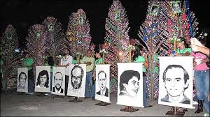Oggi sulla facciata della cappella dell’UCA ci sono otto croci ed accanto, a grandi lettere, la frase di mons. Romero “Con este pueblo no cuesta ser pastor”. Accanto c’è l’edificio con le memorie di mons. Romero e dei martiri: oggetti personali ancora insanguinati, fotografie e posters (tra questi due delle celebrazioni romane promosse dal Cipax). Volevamo incontrare due gesuiti già conosciuti: Padre Jon Sobrino e padre Rodolfo Cardenal già incontrati a Roma per le celebrazioni di Romero. Non erano in Salvador. Nelle bacheche dell’università avevamo visto il manifesto: “Foro: Romero – Lucha por la paz y la justicia – Lugar: Auditòrium Icas de la UCA - ore 14-16,30 - Invitados: Padre José Maria Tojeira e Padre Roy Bourgeois, fundador del Observatorio paraq la cierre de la Escuela de las América (Soa Watch). Abbiamo allora approfittato per conversare a lungo con p. José Maria Tojeira, era stato superiore provinciale dei Gesuiti, oggi è assistente spirituale degli studenti dell’Uca. Ci ha regalato il suo libro “El martirio ayer y hoy – testimonio radical de fe y justicia”, con la dedica “Con cariño para mis hermanos italianos que recuerdan sistematicamente a mons. Romero”. Era venerdì di quaresima, con gli studenti e con lui abbiamo pregato la “via crucis” nei viali dell’università con riflessioni e canti legati alla storia recente e a quei martiri. Un’altra storia!

Quando nel 2000 mi recai a San Salvador in un gruppo organizzato dalla Pax Christi italiana ricordo che alla fine della grande “marcha popular” dalla Piazza Salvator del Mundo arrivammo alla Piazza della Cattedrale, la trovammo chiusa perché erano in corso lavori di restauro. Sulla facciata pendeva un grandissimo striscione con la scritta “Romero resuscitaste en tu pueblo”. E su un muro lungo la strada un graffitaro aveva scritto con lo spray: “San Romero vive”. Sulla stola bianca che mi regalarono le suore Clarisse di San Salvador è ricamata la scritta “San Romero resuscitato nel popolo”. L’ho indossata nelle celebrazioni del 24 marzo scorso nella cappella dell’Hospitalito e nella cripta della cattedrale. Richiamo queste frasi perché mi ha impressionato quando il 4 febbraio di quest’anno nella Sala stampa del Vaticano mons. Vincenzo Paglia e lo storico Roberto Morozzo della Rocca hanno affermato che questa frase non è di mons. Oscar Romero ma di un giornalista guatemalteco. Lo storico romano scrive che quella di mons. Romero è “una morte interpretata a lungo con le storiche parola apparse postume nella penna di un giornalista guatemalteco: ‘se mi uccidono, risorgerò nel popolo salvadoregno, il mio sangue sia seme di libertà, la mia morte sia per la liberazione del mio popolo’. Queste frasi ripetute incessantemente in manifesti e comizi, ma non dagli amici intimi dell’arcivescovo ucciso che ne dubitavano, stanno al cuore di un mito ideologico di Romero profeta del popolo e messia a sfondo politico” (Bollettino Sala stampa Vaticano 4.2 2015). Nel Salvador, nelle strade, nell’Università dei Gesuiti, nelle comunità di base ho sentito cose diverse, memorie e testimonianze molto più profonde ed evangeliche che riecheggiano la fede e il coraggio di mons. Romero. Nell’intervista al “Diario de Caracas, il 9 marzo 1980, due settimana prima di essere ucciso, mons. Romero dice: ‘Sono stato frequentemente minacciato di morte. Devo dire che come cristiano, non credo nella morte senza risurrezione. Se mi uccidono risusciterò nel popolo salvadoregno. Lo dico senza nessuna iattanza, ma con la più grande umiltà. Come pastore sono obbligato, per mandato divino, a dare la vita per coloro che amo, che sono tutti i salvadoregni, anche coloro che si preparano ad assassinarmi. Se arriveranno a compiere queste minacce, fin da ora offro il mio sangue per la redenzione e la resurrezione del Salvador. Il martirio è una grazia di Dio che non credo di meritare. Però se Dio accetta il sacrificio della mia vita, che il mio sangue sia seme di libertà e il segnale che la speranza sarà presto una realtà. La mia morte se accetta da Dio, sia per la liberazione del mio popolo e come testimonianza di speranza nel futuro. Posso dirvi che, se arriveranno ad uccidermi, perdono e benedico coloro che l’hanno fatto. Così si convinceranno che perderanno il loro tempo. Un vescovo morirà, ma la chiesa di Dio, che è il popolo, non perirà mai”. E’ un testo riportato nel libro “La voz de los sin voz” di J.Sobrino, I. Martìn-Barò (Gesuita che sarà ucciso nel 1989) e R.Cardenal, San Salvador 1980, pag.62. Lo stesso J. Sobrino nel libro “Monseñor Romero”, edito dall’Uca, 2013, 13° ristampa dal 1989, riporta nella copertina tra virgolette “si me matan resucitaré en el corazòn del pueblo salvadoreño”. A pag. 168: “In una intervista concessa poco prima della sua morte affermò con grande semplicità, ma pure con grande chiaroveggenza profetica quali sarebbero stati gli eredi autentici della sua parola: ‘Se mi uccidono, resusciterò nel popolo salvadoregno’” (marzo del 1980).

Nello stesso 1980, il 15 settembre, I vescovi del Salvador in una lettera pastorale unitaria sulla situazione del paese non nominavano neppure mons. Romero e non facevano cenno del suo assassinio. Da notare che era allora segretario della Conferenza episcopale salvadoregna mons. Fredys Delgado, fratello di quel mons. Jesus Delgado che oggi si presenta come segretario di mons. Romero e che in quella conferenza stampa in Vaticano sulla beatificazione di Romero il 4 febbraio 2015 sedeva al tavolo dei relatori.

Ho voluto dilungarmi in questa analisi delle parole di mons. Romero perché la loro strumentalizzazione è al fondo degli scarsi entusiasmi miei e di tante altre persone, in El Salvador e fuori, a proposito della dichiarazione ufficiale di mons. Romero come “martire della fede” e in definitiva sull’intero processo di “canonizzazione” nelle Curie diocesane e vaticane. Trovo invece “esaltante” la preghiera del vescovo brasiliano don Pedro Casaldaliga a “San Romero d’America profeta e martire”, che già nel 1980 affermava: “Il popolo ti ha dichiarato santo”.

Nel febbraio 1985 in una conferenza a Lovanio P. Sobrino affermava: “Lo spirito di mons. Romero si fa presente perché continua ad animare e costruire il Regno di Dio in una nuova storia che necessita urgentemente di pace, umanizzazione e giustizia” (op.cit. p. 211). Quando nelle strade o nella cripta della cattedrale di san Salvador il popolo gridava: “Se vè, se siente, Romero està presente”, eravamo in molti a pensare che “voce di popolo è voce di Dio”.

NON SOLO ROMERO MA COME ROMERO

Purtroppo i limiti temporali del nostro viaggio-pellerinaggio romeriano non ci hanno consentito conoscenza approfondita di molte altre realtà sociali popolari, del Salvador prima e del Guatemala poi. Faccio solo un minimo cenno ad alcuni incontri sperando di poterli approfondire in seguito, pregando però chi è interessato a mettersi in contatto diretto.

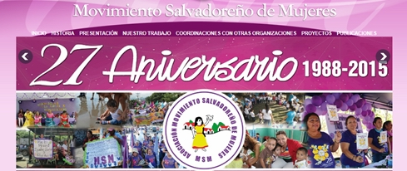

**MOVIMIENTO SALVADORENO DE MUJERES**

La prima è quella del Movimento delle donne Salvadoregne (MSM). Avevo conosciuto la sua fondatrice, Isabel Lopez, invitata in Italia nel marzo 2008 dall’associazione Marianela Garcia Villas, di Sommariva (Cn), per le celebrazioni romane di Oscar Romero. Nell’incontro pubblico nel Palazzo della Provincia di Roma ci aveva parlato dell’origine dell’associazione e dell’impegno per le lotte delle donne dal 1985 nella clandestinità nel 1985 e poi dal 1994, dopo la firma di accordi di pace, pubblicamente a livello nazionale per la conquista dei diritti delle donne: diritto al rispetto, all’eguaglianza, a una vita libera dalla violenza, a migliori condizioni di salute e di benessere. Si può ascoltare la registrazione suo intervento di allora nel sito del Cipax ([www.cipax-roma.it](http://www.cipax-roma.it), 3 aprile 2008) e pure nel sito dell’Associazione Marianella Garcia: www.guasal.it). Ce l’aveva fatta conoscere ed invitare la presidente dell’Associazione Marianella Garcia Enza D’Agosto di Sommariva in Piemonte. Il gemellaggio con il MSM è fecondo di iniziative. Enza stessa nei suoi tempi di ferie si reca a collaborare in città e villaggi e nell’intero Piemonte promuove iniziative di solidarietà con il MSM (www.mujeresmsm.org).

E’ stata lei a rendermi sostenibile il viaggio a San Salvador. La mia commozione e riconoscenza è stata grande quando ho rivisto all’aeroporto di San Salvador la stessa Isabel venuta a prenderci e assisterci in quella notte alla ricerca della “Casa Loyola” dove essere alloggiati. Il giorno successivo ci ha invitato a visitare la loro sede in città, conoscere la nuova presidente e le varie responsabili dei progetti e dell’organizzazione tutta e a condurci all’indomani , con la sua auto, alla loro festa sociale nazionale in un bellissimo parco. Canti, presentazione di lotte e di attività sociali e testimonianze di donne dalle diverse sedi regionali del MSM. Ci hanno entusiasmato e rallegrato per un giorno intero. In tutte c’era l’eco e il richiamano all’esempio di mons. Romero. Prima di andar via ho chiesto alla segretaria Evelyn Flores, una giovane avvocata, che avevo sentito cantare con tanta passione che mi facesse un loro canto a mons. Romero. Eccone almeno le parole che sono state certo la miglior conferma dello slogan tanto ripetuto “se vè, se siente, Romero està presente” (a chi me lo chiede mando il canto via computer).

Parole di introduzione di Evelyn: “vorrei condividere questo canto dedicato a Mons. Romero, che ci motiva affinché la nostra voce sia voce di chi non ha voce, per i poveri dei più poveri, come diceva Mons. Romero. Un canto che ci anima a denunciare la ingiustizia contro i più poveri e i più deboli in qualunque luogo o condizione ci troviamo, a partire dalle Comunità di Base, dai Movimenti Sociali. Questa canzone si chiama: “il Profeta”

**MONSEÑOR ROMERO “EL PROFETA”**

1. Por esta tierra del hambre

yo vi pasar a un viajero

humilde, manso y sincero

valientemente profeta;

que se enfrentò a los tiranos

para acusarles el crimen

de asesinar a su hermano

pa defender a los ricos.

**Podràn matar al profeta**

**pero su voz de justicia no**

**y le impondràn el silencio**

**pero la historia no callarà. (2v)**

2. Con su evangelio en la mano

Monseñor Romero quiso

hacer justicia y la hizo

pero no gustò al villano;

porque su voz fue el aliento

que defendiò al campesino

iluminando el camino

la libertad de este pueblo.

3. Su pecado fue querer

que los obreros comieran

que un Padre Nuestro tuvieran

para rezarlo comiendo

quando Dios nos hace justicia

porque no entienden los ricos

de los pobres sale el grito

que aprendiernon del profeta.

4. Su muerte no es coincidencia

deben temblar los tiranos

son ellos los que en sus manos

llevan la mancha del crimen

y toda la oligarquìa

torpes de tanta demencia

han firmado su sentencia

comienzan ya su agonìa.

***TRADUZIONE***

*1.In questo paese dove si soffre la fame*

*io ho visto passare un pellegrino*

*umile, mite e sincero*

*un profeta coraggioso;*

*che ha sfidato i tiranni*

*per rinfacciare loro il crimine*

*di uccidere il loro fratello*

*per difendere i ricchi.*

***Potranno uccidere il profeta***

***ma non la sua voce di giustizia***

***lo obbligheranno così al silenzio***

***ma la storia non potrà tacere. (bis)***

*2.Con il suo vangelo in mano*

*il vescovo Romero ha voluto*

*fare giustizia e l’ha fatta*

*ma ciò non piacque all’ingiusto*

*perché la sua voce era il sostegno*

*che difendeva il contadino*

*illuminando la strada*

*verso la libertà di questo popolo.*

*3.Il suo peccato è stato amare*

*desiderare che gli operai mangiassero*

*e che potessero pregare il Padre Nostro*

*mentre avevano da mangiare*

*quando Dio ci fa giustizia,*

*purtroppo i ricchi non capiscono,*

*e dai poveri si eleva il grido*

*che hanno imparato dal profeta.*

*4.La sua morte non è un caso*

*devono tremare i tiranni,*

*sono loro che sulle loro mani*

*portano la macchia del crimine*

*e tutta l’oligarchia*

*accecata dalla follia*

*ha firmato il suo giudizio*

*sta cominciando la loro agonia.*

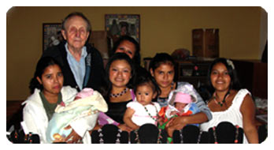Un’altra breve visita centroamericana e romeriana è stata nel vicino Guatemala. La città di San Salvador e Città del Guatemala sono vicine geograficamente ma assai diverse come cultura e problematiche sociali.

Volevamo salutare l’amico Gerardo Lutte. Da più di quaranta anni Gerardo è nostro maestro ed esempio. Sempre grande educatore. Da quando insegnante all’università salesiana a Roma accompagnava i baraccati a Pratorotondo e lottava e viveva per una chiesa coi poveri; poi alla Magliana a Roma, poi in Nicaragua, infine in Guatemala tra le ragazze e i giovani di strada. Per due giorni abbiamo respirato l’aria di autopromozione personale e sociale che anima la sua presenza e le sue realizzazioni che contagiano giovani e adulti del “Movimento dei giovani della strada” (Mo.Jo.Ca.) e della “Casa 8 marzo” con giovani donne con bambini che hanno lasciato la strada. Sono realtà vive in un mondo di violenza e di negazione del futuro. Nel loro cammino fioriscono stupendi segni di speranza e di vera umanità. Chi vuole saperne di più e farsi coinvolgere cerchi notizie sul sito dell’associazione che in Italia sostiene tutto il cantiere: http://www.amistrada.net/

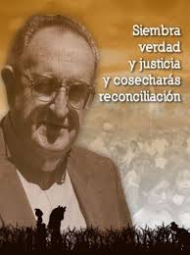Un’ultima tappa del pellegrinaggio che aveva il vostro viaggio: la visita alla tomba di un altro grande vescovo latino americano che ha pagato con la vita il suo impegno per la difesa degli ultimi: la tomba di mons. Juan Gerardi, vescovo ausiliare di Città del Guatemala ucciso la notte del 28 aprile 1998, poche ore dopo aver presentato solennemente il rapporto sugli assassinii compiuti in Guatemala durante gli anni del conflitto interno. Oggi finalmente è sepolto nella cattedrale in un luogo accessibile a tutti con il titolo di “**martir por la paz**”. Forse non sarà mai “beatificato”, anche perché purtroppo non sono cessate le forze della violenza. Le lapidi di marmo coi nomi delle migliaia di assassinati scolpiti sulle colonne davanti alla cattedrale sono stati infrante e divelte. E nessuno le ricostruisce.